**ZPRÁVA Z ČINNOSTI ŠKOLNÍ DRUŽINY ZA MĚSÍC ÚNOR**

Na počátku měsíce si děti na kopci užívaly poslední zbytky sněhové pokrývky. U potoka jsme pouštěli vlastnoručně vyrobené lodičky z přírodnin. Děti mezi sebou vzájemně soutěžily, která z lodiček dopluje nejdále. Na chodník si křídami kreslily obrázky. Soutěžily ve skákání panáka, kterého si samy vytvořily.

A jelikož se blížil svatý Valentýn, připomněli jsme si znovu význam tohoto dne. Z různě barevných bavlnek si mohl každý vyrobit jako dáreček přívěšek se srdíčkem. Mysleli jsme i na masopust, vyprávěli si o tradicích tohoto průvodu, o všech maskách, které můžeme zahlédnou při masopustním veselí. Někteří si vyzkoušeli masky vyrobit z papíru.

Děti také soutěžily v tajenkách, hrály různé konstruktivní a společenské hry, mini ping pong, flórbal, míčové a pohybové hry v tělocvičně. Každý pátek využívaly počítače k výukovým a zábavným hrám. Děvčata zkoušela taneční kreace s aplikací just dance.

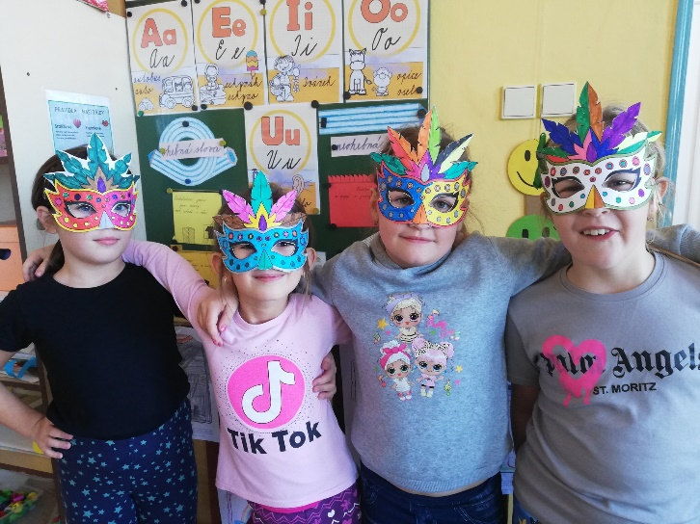 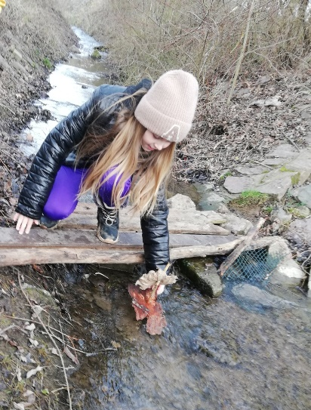

Vypracovala : Mlejnecká Hana